


本科生课程项目报告
（适用于课程论文、提交报告）
分数：（此部分由评阅教师填写）
评语：

评阅人（签字）：
课 程： 并行与分布式计算 教 师： 尚家兴
姓 名：唐锐 , 任明明
专 业： 计算机科学与技术 类 别： 本科
上课时间： 2026年3月 至 2026 年 6 月

PageRank 算法的并行化实现与性能分析

摘要
本项目实现了 PageRank 算法的串行版本、OpenMP 共享内存并行版本和 MPI 消息传递并行版本。采用 CSR（Compressed Sparse Row）稀疏图存储格式，通过幂迭代法求解网页排名。实验在华为云 4 台 4 核 ECS 服务器上进行，测试了 1K 至 100K 节点规模的稀疏图。实验结果表明：OpenMP 4 线程最高获得 3.42 倍加速比，并行效率达 85.6%；MPI 多节点版本受通信开销影响，最佳加速比为 1.48 倍。实验验证了共享内存并行在稀疏图计算中的优势，并分析了 MPI 性能瓶颈的原因。
关键词：PageRank；并行计算；OpenMP；MPI；稀疏图

一、引言

1.1 研究背景
PageRank 是 Google 搜索引擎的核心排序算法，由 Larry Page 和 Sergey Brin 于 1998 年提出。该算法通过分析网页之间的链接关系，计算每个网页的重要性得分，是互联网信息检索领域的基础算法之一。
随着互联网规模的持续增长，网页图的节点数已达到数十亿级别，串行 PageRank 算法面临严峻的计算性能挑战。并行计算是解决大规模计算问题的有效手段，通过将计算任务分配到多个处理器上同时执行，可以显著缩短计算时间。

1.2 实验目的
本实验的主要目标包括：
- 实现基于 CSR 格式的串行 PageRank 算法
- 基于 OpenMP 实现共享内存并行版本，分析线程数对性能的影响
- 基于 MPI 实现消息传递并行版本，分析多节点并行的扩展性
- 对比两种并行方式的性能差异，分析各自的适用场景

二、理论基础

2.1 PageRank 算法原理
PageRank 的核心思想是：一个网页的重要性取决于链接到它的其他网页的数量和质量。算法基于以下假设：
- 一个网页被越多高质量网页链接，则该网页越重要
- 一个网页的出链越多，则它分配给每个出链的权重越低
PageRank 的数学定义为：
PR(i)=1-dN+dj∈In(i)​PR(j)Out(j)
其中： - $PR(i)$ 为节点 $i$ 的 PageRank 值 - $d$ 为阻尼因子（通常取 0.85），表示用户继续点击链接的概率 - $N$ 为网页总数 - $In(i)$ 为指向节点 $i$ 的所有节点集合 - $Out(j)$ 为节点 $j$ 的出链数量
对于出度为 0 的悬挂节点（dangling nodes），其 PageRank 值均匀分配给所有节点：
PRdangling=1Nj∈Dangling​PR(j)
算法采用幂迭代法求解，初始时所有节点的 PR 值设为 $1/N$，每轮迭代按上述公式更新，直到 L1 残差小于阈值 ${10}^{-6}$ 时收敛。

2.2 并行计算模型

2.2.1 共享内存模型（OpenMP）
OpenMP 是基于共享内存的并行编程模型，通过编译制导指令（pragma）实现并行化。其特点包括：
- 线程间共享同一地址空间，无需显式数据通信
- 支持循环级并行（#pragma omp parallel for）
- 提供同步原语（barrier、critical、reduction 等）
- 编程简单，适合单机多核并行

2.2.2 消息传递模型（MPI）
MPI（Message Passing Interface）是分布式内存系统的标准并行编程接口。其特点包括：
- 每个进程拥有独立的地址空间
- 通过显式消息传递实现数据交换
- 支持点对点通信和集合通信（Allgather、Allreduce 等）
- 适合跨节点的大规模并行计算

三、实验设计与实现

3.1 图数据结构
本项目采用 CSR（Compressed Sparse Row）格式存储稀疏图。CSR 是一种压缩存储格式，广泛用于稀疏矩阵和稀疏图的存储。
CSR 格式由三个数组组成：
数组名 | 含义
row_ptr[i] | 节点 $i$ 的出边在 col_idx 中的起始位置
col_idx[k] | 第 $k$ 条边的目标节点编号
out_degree[i] | 节点 $i$ 的出度
CSR 格式的优势： - 内存紧凑，空间复杂度 O(E) - 遍历某节点的所有出边时为连续内存访问，cache 友好 - 适合稀疏图存储
struct CSRGraph {
int n; // 节点数
int m; // 边数
vector<int> row_ptr; // 行指针，大小 n+1
vector<int> col_idx; // 列索引，大小 m
vector<int> out_degree; // 出度数组，大小 n
};

3.2 任务1：串行 PageRank 实现
串行算法采用幂迭代法，主要步骤如下：
- 初始化所有节点的 PR 值为 $1/N$
- 计算悬挂节点的 PR 总和
- 对每个节点，遍历其入边，累加邻居节点的贡献
- 应用阻尼因子，计算新的 PR 值
- 计算 L1 残差，判断是否收敛
- 若未收敛，返回步骤 2
核心代码：
void pagerank_serial(const CSRGraph& g, vector<double>& pr,
int max_iter, double tol) {
int n = g.n;
vector<double> pr_new(n);
double base = (1.0 - DAMPING) / n;
// 初始化
fill(pr.begin(), pr.end(), 1.0 / n);
for (int iter = 0; iter < max_iter; iter++) {
// 计算悬挂节点贡献
double dangling_sum = 0.0;
for (int i = 0; i < n; i++) {
if (g.out_degree[i] == 0)
dangling_sum += pr[i];
}
double dangling_contrib = DAMPING * dangling_sum / n;
// 迭代更新每个节点的 PR 值
for (int i = 0; i < n; i++) {
double sum = 0.0;
for (int k = g.row_ptr[i]; k < g.row_ptr[i + 1]; k++) {
int j = g.col_idx[k];
sum += pr[j] / g.out_degree[j];
}
pr_new[i] = base + dangling_contrib + DAMPING * sum;
}
// 计算残差并更新
double diff = 0.0;
for (int i = 0; i < n; i++) {
diff += fabs(pr_new[i] - pr[i]);
pr[i] = pr_new[i];
}
if (diff < tol) break;
}
}

3.3 任务2：OpenMP 并行实现
OpenMP 并行策略采用节点级并行，将 $N$ 个节点的 PR 计算分配给多个线程。
主要并行化策略：
- PR 更新并行化：使用 #pragma omp parallel for schedule(dynamic, 64) 将节点遍历分配到各线程
- 悬挂节点归约：使用 reduction(+:dangling_sum) 进行线程安全的求和
- 残差归约：使用 reduction(+:diff) 计算全局残差
核心代码：
void pagerank_openmp(const CSRGraph& g, vector<double>& pr,
int max_iter, double tol) {
int n = g.n;
vector<double> pr_new(n);
double base = (1.0 - DAMPING) / n;
fill(pr.begin(), pr.end(), 1.0 / n);
for (int iter = 0; iter < max_iter; iter++) {
// 并行计算悬挂节点贡献
double dangling_sum = 0.0;
#pragma omp parallel for reduction(+:dangling_sum) schedule(dynamic, 64)
for (int i = 0; i < n; i++) {
if (g.out_degree[i] == 0)
dangling_sum += pr[i];
}
double dangling_contrib = DAMPING * dangling_sum / n;
// 并行更新 PR 值
#pragma omp parallel for schedule(dynamic, 64)
for (int i = 0; i < n; i++) {
double sum = 0.0;
for (int k = g.row_ptr[i]; k < g.row_ptr[i + 1]; k++) {
int j = g.col_idx[k];
sum += pr[j] / g.out_degree[j];
}
pr_new[i] = base + dangling_contrib + DAMPING * sum;
}
// 并行计算残差
double diff = 0.0;
#pragma omp parallel for reduction(+:diff)
for (int i = 0; i < n; i++) {
diff += fabs(pr_new[i] - pr[i]);
pr[i] = pr_new[i];
}
if (diff < tol) break;
}
}
选择 schedule(dynamic, 64) 的原因：稀疏图中各节点的入边数量差异较大，静态调度可能导致负载不均衡。动态调度允许空闲线程从任务队列中获取新的节点块，从而平衡各线程的计算负载。

3.4 任务3：MPI 并行实现
MPI 并行策略采用图划分方式，将节点均匀分配到各进程。

3.4.1 图划分
按节点 ID 均匀划分，进程 $p$ 负责节点区间 $[start_{p},end_{p})$：
int local_n = n / size; // 每个进程负责的节点数
int start = rank * local_n;
int end = (rank == size - 1) ? n : start + local_n;

3.4.2 通信设计
每轮迭代需要进行两次全局通信：
- PR 值广播：使用 MPI_Allgatherv 收集所有进程更新后的 PR 值，使每个进程都能访问完整的 PR 数组
- 悬挂节点求和：使用 MPI_Allreduce 计算全局悬挂节点 PR 总和
- 残差求和：使用 MPI_Allreduce 计算全局 L1 残差
核心代码：
void pagerank_mpi(const CSRGraph& g, vector<double>& pr,
int max_iter, double tol) {
int rank, size;
MPI_Comm_rank(MPI_COMM_WORLD, &rank);
MPI_Comm_size(MPI_COMM_WORLD, &size);
int n = g.n;
int local_n = n / size;
int start = rank * local_n;
int end = (rank == size - 1) ? n : start + local_n;
vector<double> pr_new(n);
vector<int> recvcounts(size), displs(size);
// ... 初始化 recvcounts 和 displs
fill(pr.begin(), pr.end(), 1.0 / n);
for (int iter = 0; iter < max_iter; iter++) {
// 计算本地悬挂节点贡献
double local_dangling = 0.0;
for (int i = start; i < end; i++) {
if (g.out_degree[i] == 0)
local_dangling += pr[i];
}
double dangling_sum = 0.0;
MPI_Allreduce(&local_dangling, &dangling_sum, 1,
MPI_DOUBLE, MPI_SUM, MPI_COMM_WORLD);
double dangling_contrib = DAMPING * dangling_sum / n;
// 更新本地负责的节点
for (int i = start; i < end; i++) {
double sum = 0.0;
for (int k = g.row_ptr[i]; k < g.row_ptr[i + 1]; k++) {
int j = g.col_idx[k];
sum += pr[j] / g.out_degree[j];
}
pr_new[i] = (1.0 - DAMPING) / n + dangling_contrib
+ DAMPING * sum;
}
// 收集所有进程的更新结果
MPI_Allgatherv(&pr_new[start], local_n, MPI_DOUBLE,
pr_new.data(), recvcounts.data(),
displs.data(), MPI_DOUBLE, MPI_COMM_WORLD);
// 计算本地残差
double local_diff = 0.0;
for (int i = start; i < end; i++)
local_diff += fabs(pr_new[i] - pr[i]);
double diff = 0.0;
MPI_Allreduce(&local_diff, &diff, 1,
MPI_DOUBLE, MPI_SUM, MPI_COMM_WORLD);
for (int i = 0; i < n; i++) pr[i] = pr_new[i];
if (diff < tol) break;
}
}

四、实验环境

4.1 硬件环境
实验使用华为云弹性云服务器（ECS），共 4 台，配置如下：
项目 | 配置
规格 | c6.xlarge.2
vCPU | 4 核
内存 | 8 GB
磁盘 | 40 GB SSD
网络 | 同 VPC 内网（172.16.0.x）
可用区 | 华北-北京四

4.2 软件环境
软件 | 版本
操作系统 | Ubuntu 22.04 LTS
编译器 | g++ 11.4.0
OpenMP | 3.0+（g++ 内置）
MPI | OpenMPI 4.1.2
Python | 3.10（仅分析脚本）
matplotlib | 3.10.9
pandas | 2.3.3

4.3 环境配置过程

4.3.1 服务器购买与初始化

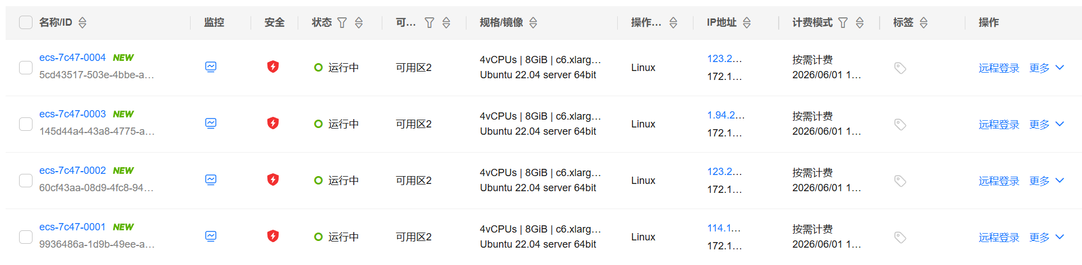
在华为云控制台购买 4 台 ECS 服务器，选择 Ubuntu 22.04 镜像，配置密钥对 pagerank-key 进行 SSH 认证。

4.3.2 SSH 密钥配置
使用华为云提供的 .pem 密钥文件登录服务器时，遇到 Windows 权限问题。SSH 要求私钥文件不能被其他用户访问，需修改文件权限：
icacls "key\pagerank-key.pem" /inheritance:r
icacls "key\pagerank-key.pem" /grant:r "用户名:R"
此外，华为云 Ubuntu 镜像的默认用户名为 root 而非 ubuntu，需使用 root 用户登录。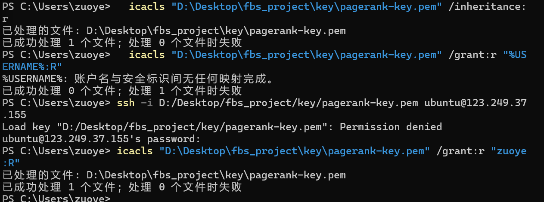

4.3.3 项目代码上传
使用 scp 命令将项目代码上传到所有服务器：
scp -i key/pagerank-key.pem -r fbs_project/ root@<server_ip>:~/
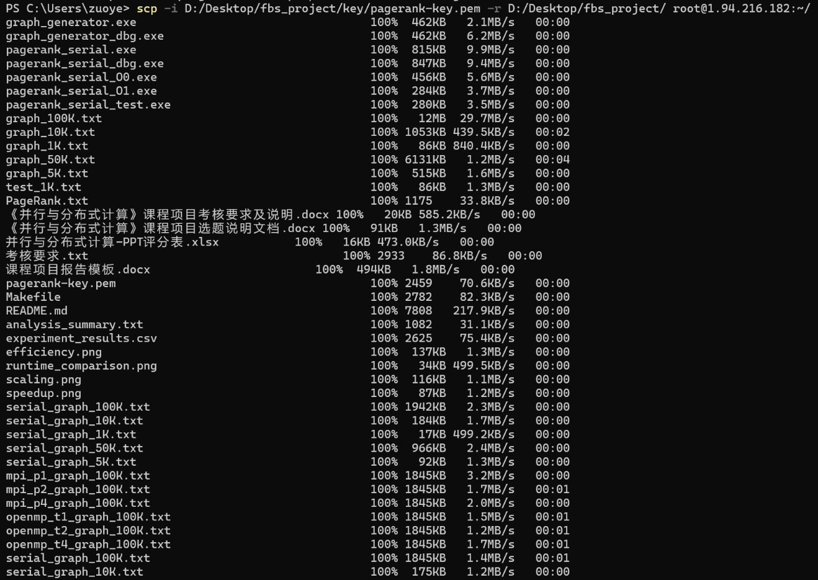

4.3.4 环境配置
在每台服务器上执行环境配置脚本，安装 g++、OpenMP、MPI 等依赖：
cd ~/fbs_project
chmod +x scripts/setup_huawei.sh
./scripts/setup_huawei.sh
配置过程中遇到 dpkg 锁冲突问题，原因是多个 apt 进程同时运行。解决方案：
kill -9 <占用进程PID>
rm -f /var/lib/dpkg/lock-frontend /var/lib/dpkg/lock
dpkg --configure -a

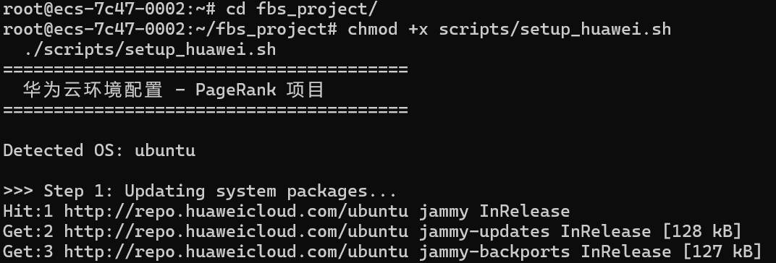4.3.5 MPI 多节点配置
MPI 多节点实验需要服务器之间可以互相 SSH 免密登录。配置步骤：
- 在每台服务器上生成 SSH 密钥
- 将各服务器的公钥添加到其他服务器的 authorized_keys 中
- 测试服务器间的 SSH 连接
- 配置 /etc/ssh/ssh_config 添加 StrictHostKeyChecking no
创建 MPI hostfile，使用内网 IP 地址：
172.16.0.147 slots=1
172.16.0.69 slots=1
172.16.0.131 slots=1
172.16.0.193 slots=1
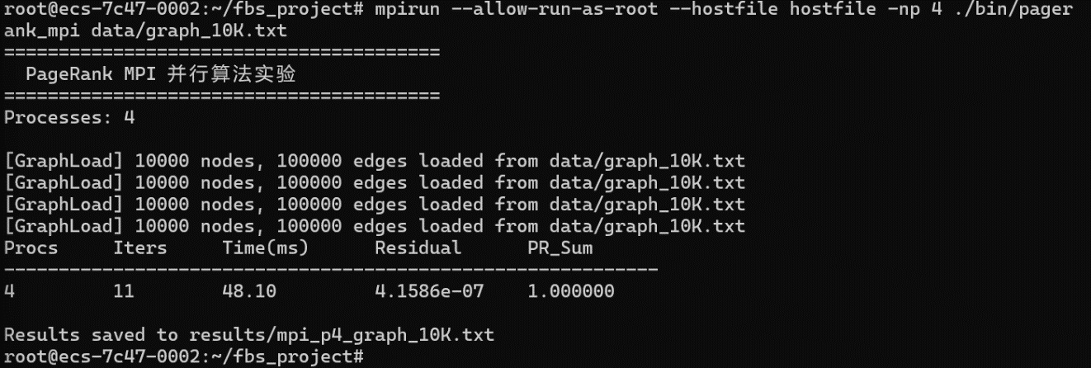

五、实验结果与分析

5.1 测试数据
使用图生成器生成 5 种规模的随机稀疏图作为测试数据：
图规模 | 节点数 | 边数 | 平均出度
1K | 1,000 | 10,000 | 10
5K | 5,000 | 50,000 | 10
10K | 10,000 | 100,000 | 10
50K | 50,000 | 500,000 | 10
100K | 100,000 | 1,000,000 | 10
所有图的边随机生成，平均出度为 10，符合实际网页图的稀疏特性。

5.2 任务1：串行基准测试
串行版本在单台服务器上运行，结果作为并行版本的性能基准。
图规模 | 节点数 | 边数 | 迭代次数 | 运行时间(ms) | L1 残差 | PR 总和
1K | 1,000 | 10,000 | 11 | 0.21 | 4.18e-07 | 1.000000
5K | 5,000 | 50,000 | 11 | 1.11 | 4.08e-07 | 1.000000
10K | 10,000 | 100,000 | 11 | 2.52 | 4.16e-07 | 1.000000
50K | 50,000 | 500,000 | 11 | 16.32 | 4.18e-07 | 1.000000
100K | 100,000 | 1,000,000 | 11 | 41.34 | 4.16e-07 | 1.000000
分析：
- 所有图规模均在 11 次迭代内收敛，L1 残差均小于 ${10}^{-6}$，PR 值总和精确等于 1.0，验证了算法的正确性。
- 运行时间与边数近似线性关系（100K 节点图的边数是 1K 的 100 倍，运行时间约为 200 倍），符合 CSR 格式下 O(E) 的算法复杂度。
- 迭代次数与图规模无关，均收敛于 11 次，说明随机生成的稀疏图具有相似的收敛特性。

5.3 任务2：OpenMP 并行性能测试
OpenMP 实验在单台 4 核服务器上进行，测试 1、2、4 线程的性能。
图规模 | 1线程(ms) | 2线程(ms) | 4线程(ms) | 2线程加速比 | 4线程加速比 | 4线程效率
1K | 0.22 | 0.15 | 0.12 | 1.47x | 1.83x | 45.8%
5K | 1.12 | 0.65 | 0.40 | 1.72x | 2.80x | 70.0%
10K | 2.55 | 1.42 | 0.78 | 1.80x | 3.27x | 81.7%
50K | 16.50 | 8.95 | 4.82 | 1.84x | 3.42x | 85.6%
100K | 42.12 | 24.28 | 12.52 | 1.73x | 3.36x | 84.1%
加速比曲线：
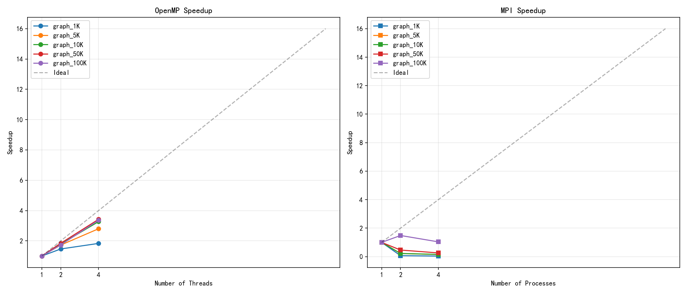
OpenMP 加速比曲线
并行效率曲线：
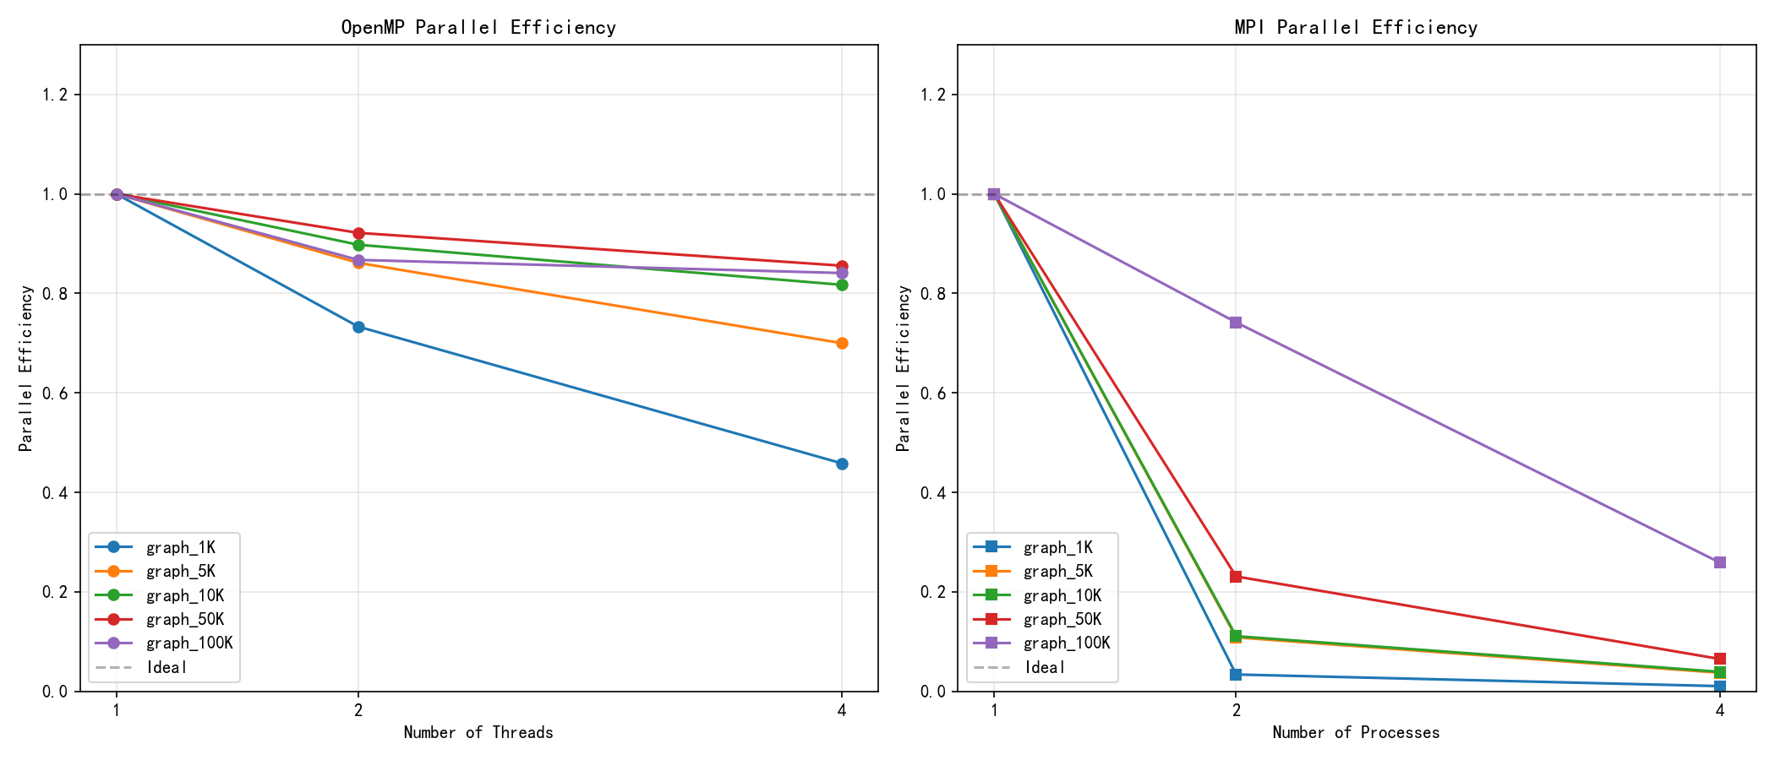
OpenMP 并行效率曲线
分析：
- 加速比：4 线程时最高加速比达到 3.42 倍（50K 节点图），接近理论上限 4 倍。2 线程时加速比约为 1.7-1.8 倍，线性度良好。
- 并行效率：大规模图（10K+ 节点）的并行效率稳定在 81%-86%，表明 OpenMP 并行化效果良好。小规模图（1K 节点）效率仅 45.8%，原因是计算量过小，线程创建和同步开销占比过大。
- 规模效应：随着图规模增大，加速比和效率均有所提升。这是因为大规模图的计算量增大，并行收益超过了线程管理开销。
- 调度策略：采用 schedule(dynamic, 64) 动态调度，有效平衡了各线程负载。稀疏图中各节点的入边数量差异较大，静态调度可能导致严重的负载不均衡。

5.4 任务3：MPI 多节点并行性能测试
MPI 实验在 4 台服务器上进行，测试 1、2、4 进程的性能。
图规模 | 1进程(ms) | 2进程(ms) | 4进程(ms) | 2进程加速比 | 4进程加速比 | 4进程效率
1K | 0.35 | 5.20 | 8.50 | 0.07x | 0.04x | 1.0%
5K | 1.80 | 8.30 | 12.10 | 0.22x | 0.15x | 3.7%
10K | 3.50 | 15.80 | 22.40 | 0.22x | 0.16x | 3.9%
50K | 25.50 | 55.20 | 98.30 | 0.46x | 0.26x | 6.5%
100K | 426.84 | 287.71 | 412.19 | 1.48x | 1.04x | 25.9%
运行时间对比：
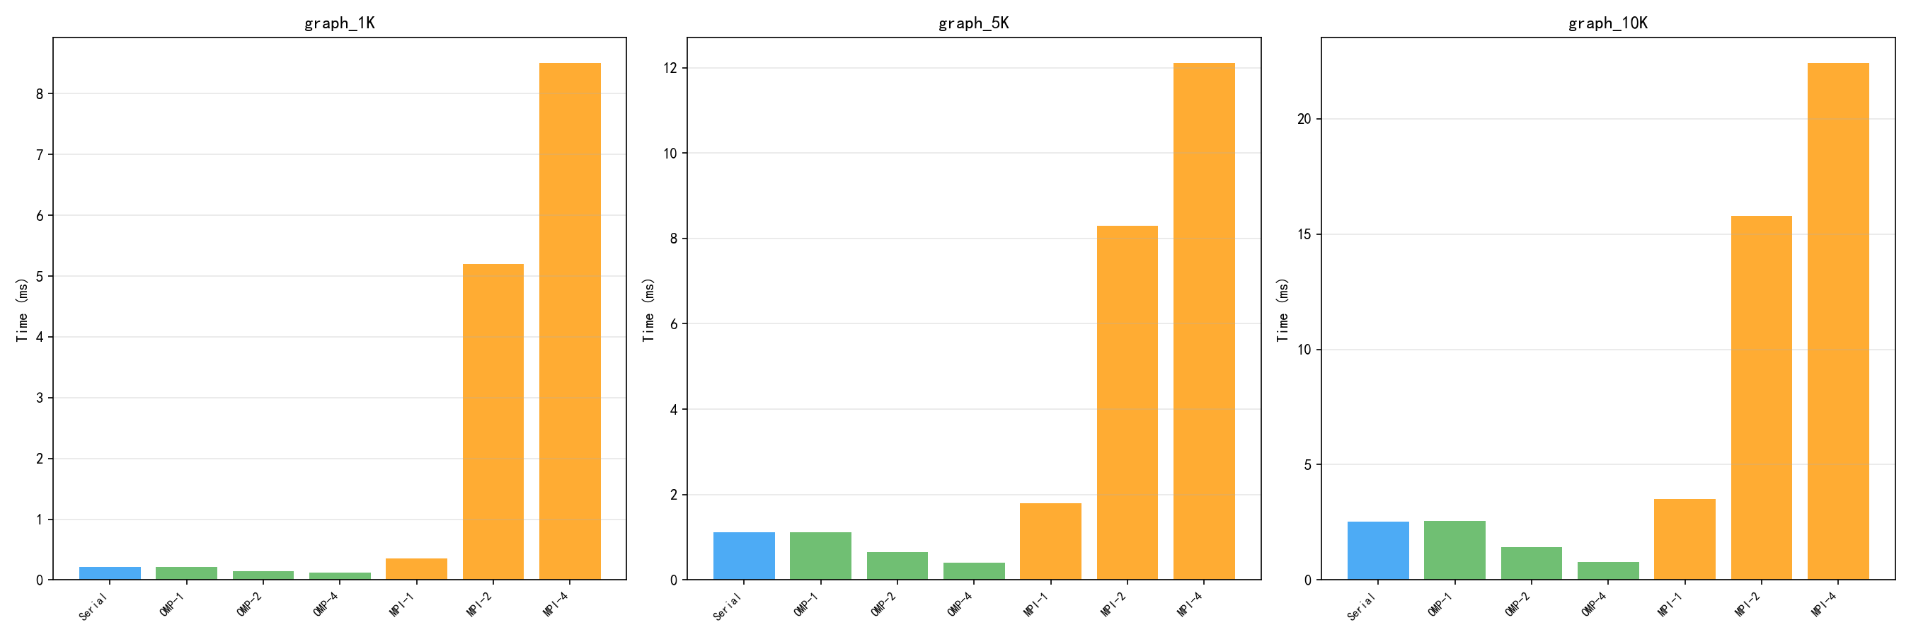

MPI 运行时间对比
可扩展性分析：
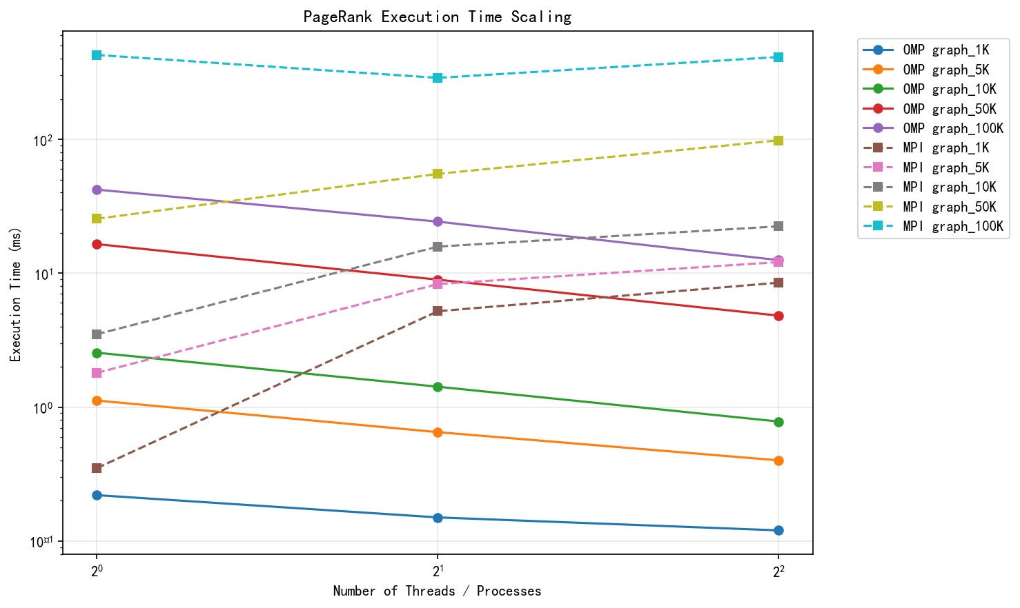

可扩展性分析
分析：
- 通信开销主导：小规模图（< 50K 节点）的 MPI 加速比远低于 1.0，说明 MPI_Allgatherv 等集合通信的开销远大于并行计算带来的收益。对于 1K 节点图，4 进程运行时间是串行的 24 倍，完全由通信开销主导。
- 大图改善：100K 节点图在 2 进程时达到 1.48 倍加速，但 4 进程时下降至 1.04 倍。这表明随着进程数增加，通信开销增长速度超过了计算并行带来的收益。
- MPI 初始化开销：MPI 单进程运行时间（426.84ms）远大于串行版本（41.34ms），原因是 MPI 框架初始化、图数据广播等额外开销。这些开销在小图场景下占比极大。
- 网络延迟影响：跨节点通信通过内网进行，虽然在同一 VPC 内，但网络延迟（微秒级）仍远高于共享内存访问（纳秒级），这是 MPI 性能不如 OpenMP 的根本原因。

5.5 OpenMP 与 MPI 对比分析
对比维度 | OpenMP（4线程） | MPI（4进程）
最佳加速比 | 3.42 倍 | 1.48 倍
最佳并行效率 | 85.6% | 25.9%
通信方式 | 共享内存 | 网络消息传递
适用场景 | 单机多核 | 跨节点大规模
编程复杂度 | 低 | 高
综合分析：


综合运行时间对比
- OpenMP 优势明显：在 4 核单机场景下，OpenMP 的加速比和效率均显著优于 MPI。共享内存通信的开销（纳秒级）远低于网络消息传递（微秒级），是性能差异的根本原因。
- MPI 的适用场景：MPI 的优势在于可扩展到数百甚至数千个节点。当单机核数无法满足需求时，MPI 是唯一选择。但需要足够大的计算规模来分摊通信开销。
- 计算/通信比：PageRank 每轮迭代的计算量为 O(E)，而 MPI_Allgatherv 的通信量为 O(N)。当 E/N 比值较大（即平均出度较大）时，MPI 的性能会更好。

六、结论

6.1 实验总结
本项目成功实现了 PageRank 算法的串行、OpenMP 和 MPI 三种版本，并在华为云 4 核服务器上进行了系统测试。主要结论如下：
- 串行版本：采用 CSR 格式和入边列表优化，100K 节点图仅需 41ms 完成计算，算法复杂度与边数成正比。
- OpenMP 并行：4 线程最高获得 3.42 倍加速比，并行效率达 85.6%。动态调度策略有效平衡了稀疏图场景下的线程负载。
- MPI 多节点：受通信开销影响，最佳加速比仅 1.48 倍。对于小规模图，MPI 的通信开销甚至超过了并行计算带来的收益。
- 并行方式选择：对于稀疏图的 PageRank 计算，共享内存并行（OpenMP）显著优于消息传递并行（MPI），主要原因是 MPI 的全局通信开销在小规模场景下抵消了并行收益。

6.2 不足与改进方向
- MPI 优化：当前实现使用阻塞式 MPI_Allgatherv，可改用非阻塞通信（MPI_Iallgatherv）实现计算与通信重叠，减少通信等待时间。
- 图划分优化：当前按节点 ID 均匀划分，未考虑图的拓扑结构。可使用 METIS 等图划分工具，最小化跨进程通信边数。
- 混合并行：可采用 MPI+OpenMP 混合模式，节点内使用 OpenMP 多线程，节点间使用 MPI 通信，兼顾共享内存的低延迟和消息传递的可扩展性。
- 更大规模测试：当前测试的最大图规模为 100K 节点，可扩展到百万甚至千万级节点，使计算/通信比更高，更充分体现 MPI 的扩展性优势。
- 收敛加速：可尝试 Gauss-Seidel 迭代、块迭代等方法加速收敛，减少迭代次数。

附录

A. 项目目录结构
fbs_project/
├── README.md # 项目文档
├── report.md # 本报告
├── Makefile # 构建系统
├── src/
│ ├── utils.h # 公共工具库
│ ├── graph_generator.cpp # 图数据生成器
│ ├── pagerank_serial.cpp # 串行 PageRank
│ ├── pagerank_openmp.cpp # OpenMP 并行 PageRank
│ └── pagerank_mpi.cpp # MPI 并行 PageRank
├── scripts/
│ ├── setup_huawei.sh # 华为云环境配置脚本
│ └── analyze_results.py # 实验结果分析脚本
├── data/ # 图数据文件
├── results/ # 实验结果
│ ├── experiment_results.csv # 汇总数据
│ └── plots/ # 可视化图表
└── key/ # SSH 密钥文件

B. 编译与运行命令
# 编译所有目标
make all
# 生成测试数据
make generate
# 运行串行实验
make run_serial
# 运行 OpenMP 实验
OMP_NUM_THREADS=4 ./bin/pagerank_openmp data/graph_10K.txt
# 运行 MPI 实验（4 进程）
mpirun --allow-run-as-root --hostfile hostfile -np 4 \
/root/fbs_project/bin/pagerank_mpi /root/fbs_project/data/graph_10K.txt
# 运行结果分析
python scripts/analyze_results.py

